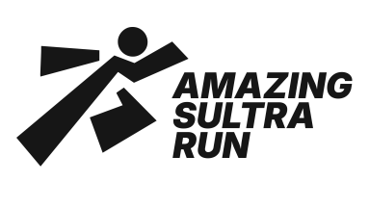



SURAT KUASA

PENGAMBILAN RACEPACK

**Amazing Sultra Run 2025**

Kepada Panitia Amazing Sultra Run 2025, Kami yang bertandatangan di bawah ini:

1. Nama :

No Registrasi :

No Identitas :

1. Nama :

No Registrasi :

No Identitas :

1. Nama :

No Registrasi :

No Identitas :

Memberikan kuasa kepada:

Nama :

No HP :

No Identitas (KTP) :

Untuk mengambilkan paket lomba (Race Pack) Amazing Sultra Run 2025 atas nama kami diatas.

Penerima Kuasa,

Pengambilan secara dikuasakan wajib menyertakan:

* 1. QR yang diberikan di WA peserta
  2. Foto copy KTP peserta yang dikuasakan
  3. Foto copy KTP yang diberi kuasa

TTD